Точка роста

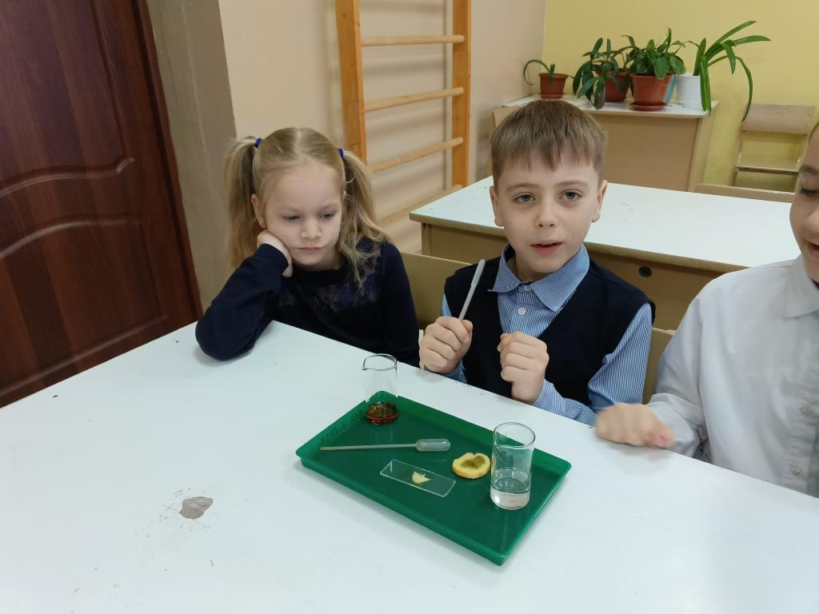В 2024 году Российская академия наук празднует 300-летие.

Наука сегодня — двигатель прогресса. Поздравляем всех, кто трудится во благо научных открытий: исследователей, академиков, преподавателей и даже тех, кто только начинает свой путь в науке.

История Российской академии наук началась 28 января (8 февраля) 1724 года, когда был издан указ императора Петра I о создании Петербургской академии наук. Ежегодно 8 февраля в нашей стране отмечается День российской науки. История праздника насчитывает около 300 лет. За это время отечественные ученые оставили заметный след в каждой научной области и подарили человеческой цивилизации массу выдающихся изобретений.

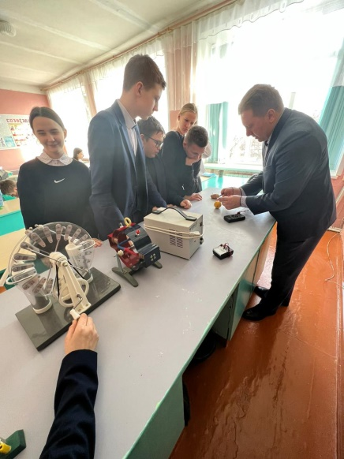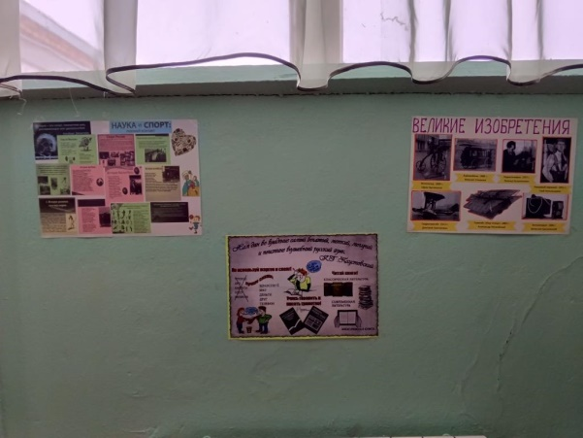В Точке роста нашей школы для учеников 1 класса организовано мероприятие «Первые шаги в науку». Затаив дыхание, младшие школьники наблюдали за химическими опытами. Ребята узнали, как взаимодействуют кислоты с металлами, создали химическое молоко, огненный фейерверк. И даже сами провели свою первую исследовательскую работу по обнаружению крахмала в различных продуктах. Очень порадовало всех, что первоклассники ответственно подошли к подготовке данного мероприятия. Подготовили небольшие сообщения о выдающемся химике Д.И. Менделееве.

А 8 класс покорял науку физику. На практическом занятии «Занимательная физика» ребята получали электрический ток из пищевых продуктов: картофеля и апельсинов.

В фойе школы организована выставка стенгазет о науке. Каждый класс рассказал в занимательной форме о великих открытиях и ученых. День науки в «Точке роста» вызвал интерес у обучающихся и подарил новые знания, впечатления и открытия. Сегодня российские ученые продолжают славные традиции — развивают самые перспективные направления в науке, разрабатывают новейшие технологии. Мероприятия, проведенные в День науки, были яркими, запоминающимися, пропагандировали научные знания среди учащихся и помогли выявить наиболее способных учащихся. Проведение подобных мероприятий в школе стало хорошей доброй традицией, потому что охватывает широкий круг вопросов, отвечает запросам учащихся, интересующихся не только школьной программой, но и разными науками.